报名者必须上传本人近期免冠正面电子证件照片（电子证件照片要求：①与 现场报名提交的证件照片同底， ②是使用“照片审核处理工具”审核通过后的，
③成功上传。）因上传照片模糊不清或不符合要求而造成不能正常报考等情况的， 由报考者本人承担后果。
照片审核处理工具使用说明二维码
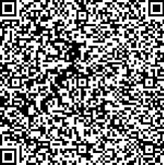

照片审核处理工具下载二维码
（请用电脑版微信识别二维码下载， 也可以手机下载后发送到电脑上。）
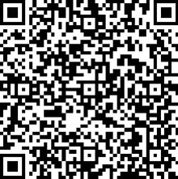
电子证件照上传二维码（只需要传一张）


照片审核处理工具操作步骤：

1、下载软件后解压。 2、双击 PhotoProcess 运行软件。
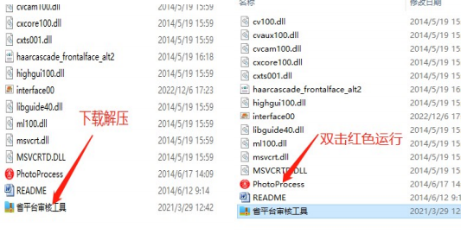

3、双击打开照片文件并找到。
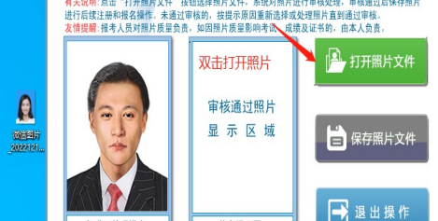

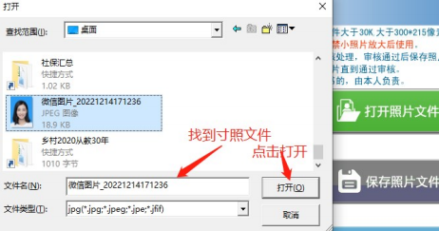

4、软件审核通过后保存。
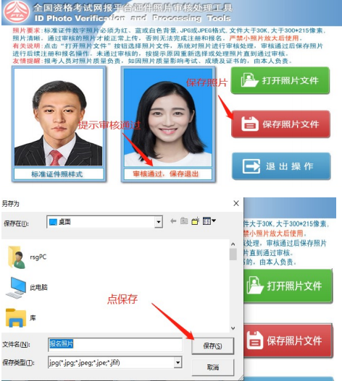

5、审核通过后的照片（即需要上传的照片）。
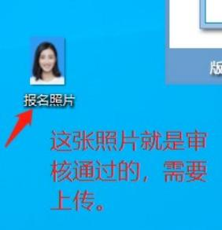

照片上传操作步骤：
1、识别二维码


2、点击上传。


3、首次登陆需要填写网络虚拟信息。
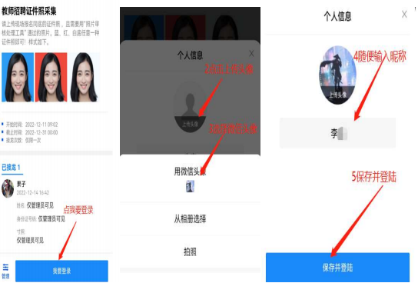

4、成功登陆后， 点击接龙正式上传。

